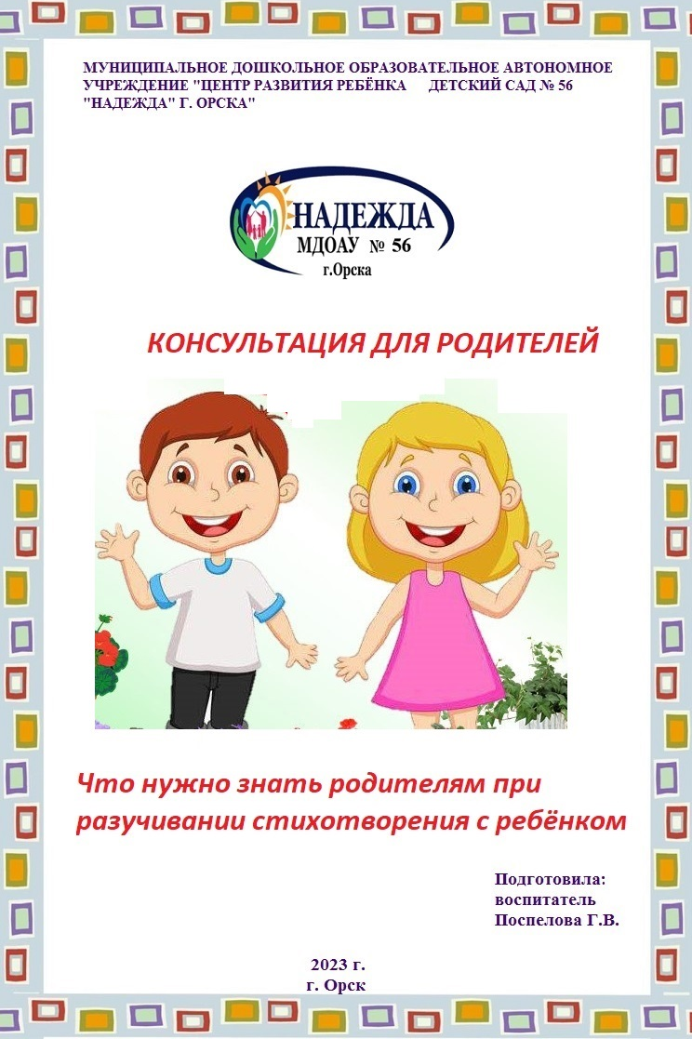
Многие родители знают как иногда не просто выучить с ребенком стихотворение. Все дети читают стихи на утренниках, а вашему малышу стихотворения опять не дали. Ну ни как не запоминаются у него слова, а слова не складываются в строчки.
Это свидетельствует о неразвитой памяти ребенка. А без хорошей памяти в школе ну ни как не обойтись! Значит нужно срочно исправлять положение. На развитие памяти существует много игр и упражнений, но самый действенный — это заучивание наизусть стихов. А ребенок их терпеть не может и учить стихи категорически отказывается. Как же вырваться из этого замкнутого круга?
Есть несколько идей, которые окажут вам помощь в заучивание стихов с ребенком. Все эти приемы прошли успешную практику с детишками в детском саду. С детьми с хорошей памятью тоже стихи учить лучше в игровой форме. Так будет веселее.
Учим стихи между делом
Если ваш ребенок и слышать ни чего не желает о заучивании стихов, не настаивайте. Предлагаю пойти от противного, как Григорий Остер в своих «Вредных советах». Не нужно ничего учить, зачем это еще.
Вместо этого предложите ребенку заняться его любимым делом: рисовать, складывать пазлы, собирать конструктор, раскрашивать, выкладывать узоры из мозаики. Словом заняться тем, что ваш ребенок делает с большим удовольствием . Главное, чтоб это дело не требовало ни каких диалогов.
А вы тем временем рядышком сядите и начнете с ребенком разговаривать. О чем? Да о чем угодно! А вот потом неназойливо скажите примерно следующие: «Я такую интересную историю (ни слова про ненавистные стихи) сегодня прочитала. Сейчас я ее тебе расскажу». И начинаете рассказывать стихотворение.
Оно действительно должно содержать какую то историю, а не быть, скажем, о природе. Для начала рекомендую взять короткие стихи из репертуара Агнии Барто. Их содержание понятно маленькому ребенку, всегда содержательны и очень нравятся детям. Стихотворение вы должны именно рассказать, а не прочитать по книжке.
Теперь попробуйте поговорить о содержании стихотворения. Ребенок включился в разговор? Замечательно! Можно попробовать подсунуть ему книжку со стихотворением и с картинками. Попробуйте вместе с ребенком повторить историю, описанную в стихотворении, прозой.
Если ребенок не заметил подвоха, охотно включился в разговор и заинтересовался книжкой со стихотворением, то можете себя поздравить. Прочитатйте стихотворение еще один-два раза и попробуйте поиграть в одну из приведенных ниже игр по разучиванию стихов.
Если же вам не повезло и ребенок все таки не захотел обсуждать историю, значит отложите все до следующего дня. На следующий день попробуйте проделать тоже самое, но с другим стихотворением.
Если же снова ребенок игнорирует и не включается в содержание стихотворения, то у вас только один выход — проигнорировать это отношение ребенка и продолжать читать стихотворение. Затем попробуйте поиграть с ребенком в игры для заучивания стихов.
Учим стихи играя
Мы не скажем, а покажем.
Эта игра обычно очень хорошо воспринимается детьми. Суть ее заключается в том, что вы читаете стихотворение, а ребенок должен на слова или фразы придумать соответствующие движение.
Иначе говоря, изобразить содержание стихотворения без слов, действиями. Получается некая пантомима. На первых порах вам придется помогать ребенку придумывать движения, но потом ребенок будет прекрасно справляться сам.
Обычно эта игра проходит очень весело, дети начинают веселиться и дурачиться над своими придуманными движениями. Не бойтесь, что это отвлечет его от главной цели — разучивания стихотворения — нет! Наоборот создаст позитивный мотив для заучивания наизусть.
Доскажи словечко.
Вы читаете стихотворение и делаете паузу в конце каждой строчки. Задача ребенка договорить это последнее слово. Если ребенок затрудняется не торопитесь подсказывать — пусть постарается вспомнить сам. Попробуйте подсказать ему не словами, а движениями, которые вы придумали в предыдущей игре. Обязательно похвалите малыша.
Эхо
Вы читаете стихотворение по одной строчке, а ребенок повторяет за вами, как эхо. Если ребенок справляется повторять по одной строчке, можно предложить повторять по две строчки и затем целыми четверостишиями.
Ты мне, я тебе
Для этой игры вам понадобиться мяч. Вы читаете первую строчку стихотворения и бросаете мяч ребенку. Ребенок читает наизусть следующую строчку стихотворения и возвращает вам мяч. И так пока стихотворение не будет рассказано полностью. Затем можете предложить поменяться местами и стихотворение первым начнет читать ребенок.
Театр Петрушки
Если у вас есть куклы из театра Петрушки или перчаточный театр, то можно предложить устроить спектакль для игрушек или для других членов семьи. Очень хорошо если есть возможность пригласить других детей. Тогда дети смогут по очереди быть артистами и читать для всех свои любимые стихи.
Общие правила разучивания стихов с дошколятами
Честно говоря, я за двенадцать лет работы в детском саду, не могу вспомнить ни одного ребенка, который бы категорически не хотел учить стихи. Проблемы возникают с детьми, которые плохо говорят или у ребенка есть дефекты в произношении звуков. Здесь уже требуется терпение и тактичность со стороны взрослых, а так же тесное сотрудничество с логопедом.
Итак, при разучивании стихов придерживайтесь следующих правил:
1. Стихотворение следует прочитать ребенку 2-з раза
2. Побеседуйте по содержанию стихотворения (о чем стихотворение, что запомнилось больше всего и т.д.)
3. При очередном чтении стихотворения предложите ребенку вместе с вами рассказывать все, что он запомнил
4. Предложите поиграть в одну из выше приведенных игр. Или можно играть во все по очереди. Порядок игр соответствует правилам заучивания наизусть стихов.
5. Не стоит сразу заучивать все стихотворение. Можно учить по две-четыре строчки каждый день. Неделя — это нормальный срок разучивания стихотворения к празднику.
6. Стихи нужно с самого начала учиться рассказывать выразительно. Для этого сами никогда не читайте стихи монотонно и на распев. Очень часто взрослые при первом разучивании читают стихи чуть ли не по слогам, думая что так малыш лучше усвоит слова стихотворения. Ребенок будет копировать ваше чтение и в последствии ему очень трудно будет объяснить, что стихи читаются по другому. Вы ведь его так научили.
7. Возьмите за правило никогда не критиковать ребенка. Критикой и резкими замечаниями вы только посеете лишние комплексы у малыша, а они ему ох как будут мешать в школьные годы. Да и мы, взрослые люди, очень часто страдаем от комплексов, которые зародились еще в детстве.
8. Ну и последний совет. Есть версия, что перед сном мозг наиболее восприимчив к запоминанию. Если ваш малыш не смотря на все ваши старания плохо запоминает стихи, попробуйте читать ему их на ночь. А утром предложите вспомнить то, что было прочитано перед сном.
Надеюсь что эти советы помогут вам и вашему ребенку учить стихи с удовольствием. Желаю всем удачи!!!

